Лекция 4.2. Макроэволюция. Возникновение и развитие жизни на Земле
1.Происхождение многоклеточных организмов
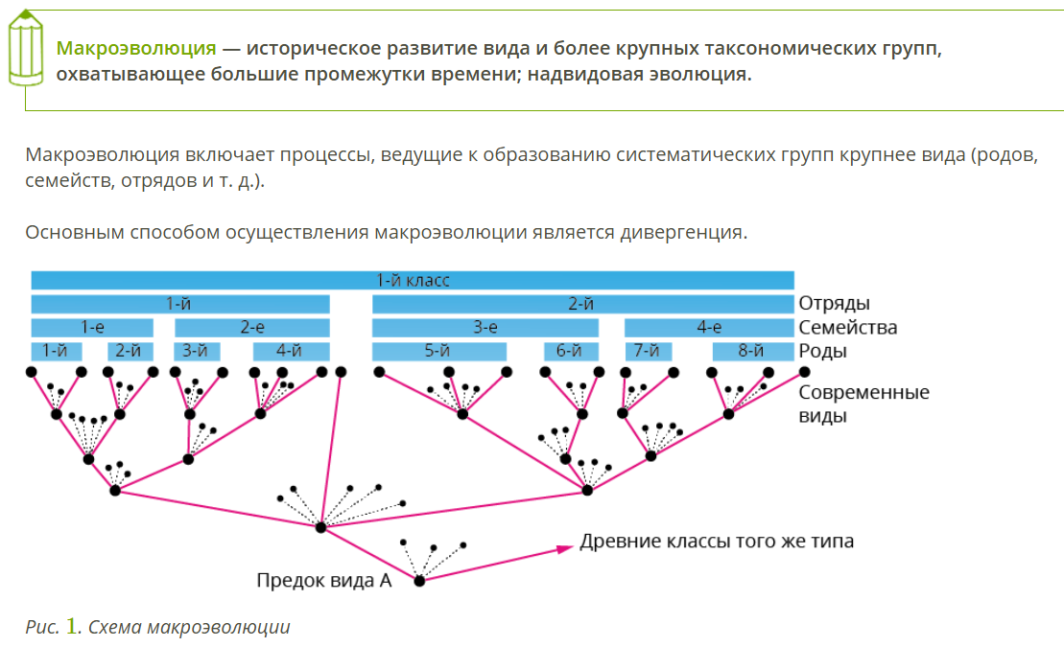
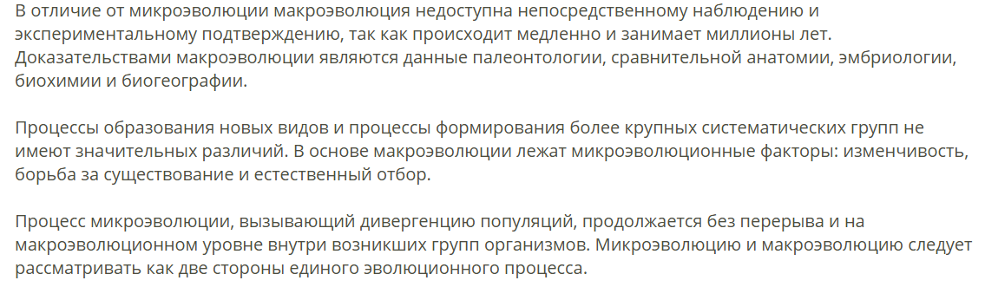
Происхождение многоклеточных организмов
Гипотезы происхождения многоклеточности.
Рассмотрению подлежат четыре гипотезы, устанавливающие разные переходные формы между протистами и низшими многоклеточными организмами:
- гипотеза «гастреи» Э. Геккеля;
- гипотеза «фагоцителлы» И.И. Мечникова;
- гипотеза «сидячей колонии» А.А. Захваткина;
- гипотеза «целлюряризации» И. Хаджи.
Первые три гипотезы связывают возникновение истинно многоклеточных организмов с колониальными жгутиконосцами, а последняя – с многоядерными инфузориями.
Геккель считал, что шаровидная колония жгутиконосцев с одним слоем клеток могла, подобно тому, как это происходит с бластулой многоклеточных животных, впячиванием образовывать живые тела, эволюционное развитие которых привело к появлению низших многоклеточных с двуслойной организацией (подобных кишечнополостным).
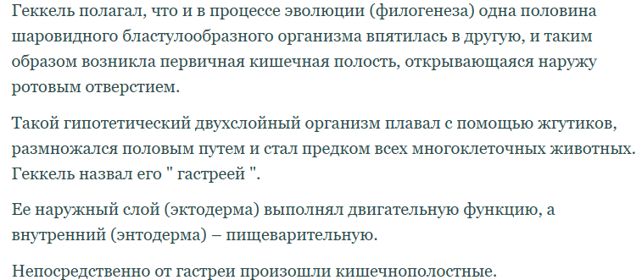

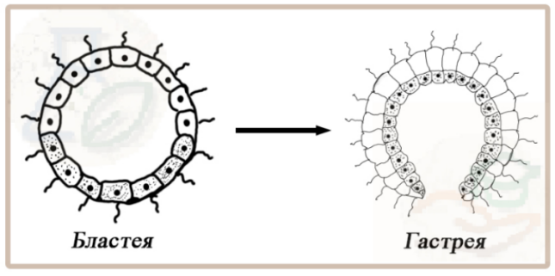

Гипотеза Мечникова отличается от предыдущей лишь тем, что образование внутреннего слоя клеток шло не путем впячивания наружного пласта, а путем заползания пищеварительных клеток внутрь колонии. Такие клетки были названы фагоцитами, их скопление – фагоцитобластом, а переходная форма – фагоцителлой. По строению и образу жизни гипотетическую форму должны напоминать личинка современных губок и кишечнополостных и животные, выделяемые в тип Пластинчатые.
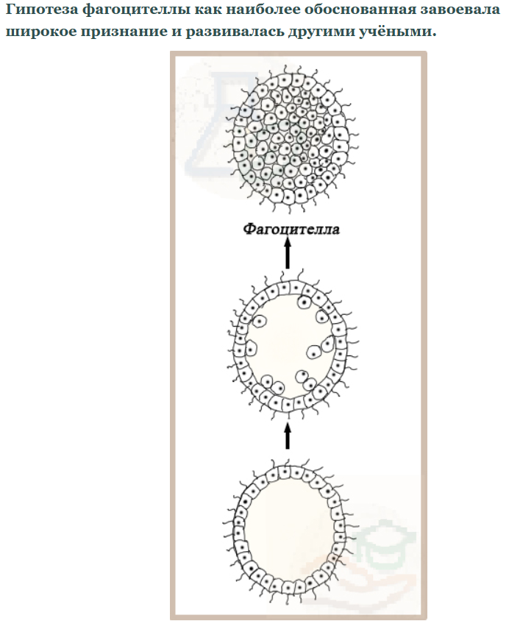

По мнению А.А. Захваткина, переходная форма должна быть сходной не с личинками современных многоклеточных, а с их взрослыми формами. Поэтому, считает он, у гипотетического предка имелись черты современных губок, а начало ему дали колониальные сидячие жгутиконосцы.
С так называемыми «колониальными» жгутиконосцами, сходными с видами рода Вольвокс, связывается и происхождение многоклеточных растений.
Гипотеза синзооспоры не получила широкого распространения. Учёные считают, что трудно было допустить, чтобы сидячие колониальные формы могли дать дальнейшую эволюцию всех Metazoa.(Metazoa — это царство многоклеточных животных (лат. Animalia). К Metazoa относятся, например, губки, стрекающие, гребневики, плоские черви, кольчатые черви и другие организмы.)

Гипотеза «целлюряризации» основывается на таких явлениях как полимеризация органоидов и сложная дифференцировка цитоплазмы у инфузорий, а также образование поколения клеток при делении многоядерного плазмодия. Обособление разнородных участков цитоплазмы инфузории вокруг ядер с образованием наружных разделяющих мембран, по мнению Хаджи, может сразу привести к образованию трехслойных многоклеточных, близких к Плоским червям.
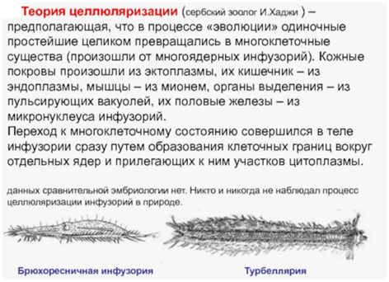

Опираясь на результаты эмбриологических исследований А. О. Ковалевского, Э. Геккель (1834-1919) выдвинул теорию гастреи (1874 г). Основываясь на колониях простейших (Volvox), Геккель (1874) построил гастрейную теорию происхождения Metazoa, которая принимается многими зоологами. Геккель утверждал, что отдаленным предком многоклеточных была шаровидная колония простейших. Он опирался на данные эмбриологии, говорящие о том, что в онтогенезе внутренний зародышевый пласт (энтодерма) часто образуется путем впячивания (инвагинации) стенки однослойного зародыша (бластулы ), в результате чего получается двухслойная стадия ( гаструла ). Геккель полагал, что и в процессе эволюции (филогенеза) одна половина шаровидного бластулообразного организма впятилась в другую, и таким образом возникла первичная кишечная полость, открывающаяся наружу ротовым отверстием. Такой гипотетический двухслойный организм плавал с помощью жгутиков, размножался половым путем и стал предком всех многоклеточных животных. Геккель назвал его " гастреей ". Принятие гастрейной теории подводит нас непосредственно к низшим двухслойным Metazoa ( гидра ).
И. И. Мечников, проанализировав процесс образования гаструлы у низших многоклеточных, пришел к выводу, что гаструляция путем впячивания — позднее эволюционное образование; он разработал теорию фагоцителлы. Согласно И. И. Мечникову, первичный колониальный организм состоял из одинаковых клеток, образующих шаровидное скопление — аналог бластулы. Переход к двухслойному состоянию был связан с тем, что клетки, захватившие пищу, теряли жгутик и перемещались вглубь колонии. Постепенно разделение на внешний — движущий и внутренний — питающий слои закрепилось и стало постоянным. От фагоцителлы произошли губки и бескишечные турбелярии. Согласно теория фагоцителлы, исходной формой многоклеточных является гипотетическое животное – фагоцителла (др. название – паренхимелла). Фагоцителла состоит (подобно личинке современных низших многоклеточных – паренхимуле из слоя поверхностных клеток – эктодермы, или кинобласта, и внутренней клеточной массы – паренхимы, или фагоцитобласта. Кинобласт выполняет функции отграничения, внешнего обмена и движения; фагоцитобласт – внутреннего обмена, внутриклеточного пищеварения. Из кинобласта и фагоцитобласта в ходе эволюции возникло всё многообразие форм тканей многоклеточных животных организмов.
Литература
1. Биология : Общая биология. Базовый уровень. 11 кл. : учебник / В.И. Сивоглазов, И.Б. Агафонова, Е.Т. Захарова. – 2-е изд., стереотип. – М. : Дрофа, 2015. – 207. [1] с. : ил. ISBN 978-5-358-15369-1
2. Биология. Базовый и углубленный уровни: 10—11 классы : учебник для среднего общего образования / под общей редакцией В. Н. Ярыгина. — 2-е изд., перераб. и доп. — Москва : Издательство Юрайт, 2025. — 378 с. — (Общеобразовательный цикл). — ISBN 978-5-534-16228-8. — Текст : электронный // Образовательная платформа Юрайт [сайт]. с. 9 — URL: https://urait.ru/bcode/579602/p.9.
Дополнительная литература
1. Экология : учебник и практикум для среднего профессионального образования / Л. М. Кузнецов, А. С. Николаев. — 3-е изд., перераб. и доп. — Москва : Издательство Юрайт, 2025. — 330 с. — (Профессиональное образование). — ISBN 978-5-534-15544-0. — Текст : электронный // Образовательная платформа Юрайт [сайт]. с. 9 — URL: https://urait.ru/bcode/561254/p.9.

